PROYECTO ADRESIS

ANALISIS DEL NEGOCIO:

Para hacer un análisis claro del PROYECTO ADRESIS, trataremos de explicar de forma concisa y precisando punto por punto, en que consiste y cuales serán las utilidades que tendrá a beneficio general de cada uno de los actores que intervienen en el desarrollo de este proyecto.

1) Necesidades y metas del negocio:

La necesidad básica de este negocio consiste en administrar los recursos de una escuela de la Universidad del Valle, dicha escuela cuenta con:

- Salones de clases.
- Salas de cómputo.
- Salas de reuniones y de profesores
- Equipos audiovisuales
- Laboratorios de estudio.

Dentro de la administración de estos recursos, encontramos otras necesidades que se van desprendiendo a medida que se analizan los requerimientos, como son, reservas y cancelaciones de dichos recursos, ya sean programadas para todo el semestre o en horarios alternativos que se ajusten a las posibilidades de disponibilidad, tambien información del estado físico de los recursos, que permitan su pronta reparación, mantenimiento o reemplazo permanente, tener la disponibilidad de un inventario detallado de estos recursos, que pueda evitar perdidas económicas a la escuela, proporcionar la información de los usuarios, permitiendo que hallan responsabilidades en cuanto a la utilización de los recursos.

Entrando en si con el PROYECTO ADRESIS, especificamos cuales son las metas de dicho desarrollo, el sistema de administración ADRESIS estará a cargo de un administrador el cual podra generar horarios de reserva de los salones de clases, las salas de computo, las salas de reuniones y los equipos audiovisuales dichos horarios lo mantendran informado de la disponibilidad de estos recursos, ademas de estos horarios tendra acceso a información de estado de los recursos que le permitiran sacar de forma parcial o permanente los recursos que no se puedan utilizar, el administrador tambien tendra la facultad de gestionar la adicion y eliminacion de los usuarios de este sistema, cada usuario tendra la posibilidad de tener una cuenta personal a fin de poder hacer un control sobre las actividades de dichos usuarios. En sintesis la meta mas importante de este desarrollo es alivianar y mejorar el desempeño en cuanto a la administración de los recursos de la escuela.

2) Riesgos:

Dentro de los riesgos que podemos encontrar estan

- La falta de un conocimiento de algunos de los integrantes del grupo de trabajo frente a la utilizacion de las bibliotecas con las cuales va a ser desarrollado el proyecto.
- En el proceso de desarrollo pueden acacionarse retrasos debido al cierre de las salas de computacion, ya sea por paros o problemas eventuales como cortes de energia o daños internos de la red.
- Durante el desarrollo de la aplicación se puede presentar la escases de tiempo para el desarrollo por parte de los integrantes.
- Al decidir que en el desarrollo de este proyecto se va a trabajar con bibliotecas tan recientes como son las de Qt4, encontramos la dificultad de la falta de estas bibliotecas en las salas de computo de la universidad.

3) Definicion del problema:

El problema al cual nos enfrentaremos en el desarrollo de este proyecto es crear un sistema de reserva de aulas , salas de cómputo , sala de reuniones de profesores y ayudas audiovisuales (CPU, videobeam, televisor, reproductor VHS, filmadora, trípode para filmadora, computador portátil, proyector de acetatos, proyector de opacos) para una escuela.
El problema fue planteado originalmente para la escuela de ingeniería de sistemas de la universidad del valle, pero nosotros decidimos hacerla extensible a cualquier escuela.

4)Definicion de Actores:

Administrador - quien se encarga de mantener y gestionar la informacion de los recursos de la escuela, ademas de asignar los horarios fijos en el semestre y adicionar o eliminar usuarios del sistema.
Docente - quienes son usuarios del sistema de administración y como usurarios pueden reservar un recurso para un determinado horario o en su efecto la cancelacion de este mismo.

5)Diagrama de casos de uso
A continuación se presentan los diagramas de uso separados por actores, estos diagramas se elaboraron con la herramienta Umbrello de KDESDK.

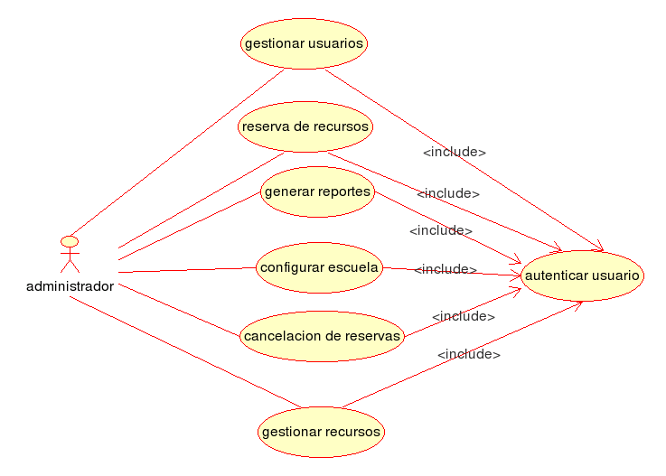
Diagrama de casos de uso del Administrador

Diagrama de casos de uso Docente

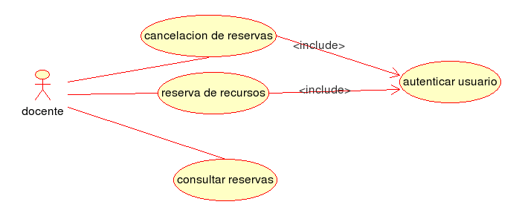

6)Actores / objetivos:

Actores | Objetivos
* Administrador | * Ingresar infomación de usuarios  * Modificar informacion de un usuario.  * Eliminar la informacion de un usuario.  * Ingresar la informacion sobre un recurso de la escuela.  * Modificar la informacion sobre un recurso de la escuela.  * Eliminar la informacion sobre un recurso de la escuela.  * Hacer reservas de los activos de la escuela.  * Hacer cancelaciones de los activos de la escuela.  * Generar reportes de las reservas hechas.  * Configurar escuela
* Docentes | * Hacer reservas temporales de los recursos de la escuela, en un horario disponible.  * Hacer cancelaciones de los recursos reservados por él.  * Consultar informacion sobre reservas y disponiblidad de los recursos de la escuela.

6)Definir casos de uso del negocio (Formato de alto nivel, podemos usar umbrello )

ADMINISTRADOR:

Caso de uso | Actores | Tipo | Descripcion
Gestionar usuarios | Administrador | Primario, esencial. | Este caso de uso se inicia cuando el administrador ingresa, modifica o elimina la informacion sobre los usuarios.  Requiere estar autenticado.
Gestionar recursos | Administrador | Primario, esencial. | Este caso de uso se inicia cuando el administrador ingresa, modifica o elimina la informacion sobre un recurso.  Requiere estar autenticado.
Reserva de recursos | Administrador | Primario, esencial. | Este caso de uso se inicia cuando el administrador reserva un recurso para una actividad.  Requiere estar autenticado.
Cancelacion de reservas | Administrador | Primario, esencial. | Este caso de uso se inicia cuando el administrador cancela una reserva..  Requiere estar autenticado.
Generar reportes | Administrador | Secundario | Este caso de uso se inicia cuando el administrador genera un archivo en formato PDF con la información referente a los horarios de reservas de aulas, ayudas audiovisuales, numero de horas reservadas en un periodo de tiempo.  Requiere estar autenticado.
Configurar escuela | Administrador | Primario, esencial. | Este caso de uso inicia cuando el Administrador  configura los diferentes datos de una escuela.  Requiere estar autenticado.

DOCENTE:

Caso de uso | Actores | Tipo | Descripcion
Reservar recursos | Docente | Primario, esencial. | Este caso de uso se inicia cuando un docente hace la reserva de un recurso para una actividad.  Requiere estar autenticado.
Cancelacion de reservas. | Docente | Primario, esencial. | Este caso de uso se inicia cuando un docente cancela una reserva de una actividad.  Requiere estar autenticado.
Cosultar reservas | Docente | Opcional. | Este caso de uso se inicia cuando un docente requiere una consulta sobre la disponibilidad de los recuros.

